认证审核报告审批页
项目编号 | 0276-2021
受审核方名称 | 山东昱铭环保工程有限公司
注册地址 | 山东省东营市东营区胜园街道云门山路1123号31栋502办公室
经营地址 | 山东省东营市东营区胜园街道云门山路1123号31栋502办公室
审核类型 | MMS：初审
认证范围 | MMS:通用设备、制冷设备（含冷却塔）、液体分离及纯净设备（含过滤器、冷却塔、加药装置、叠螺机、刮泥机）、仪器仪表及配件、环境保护专用设备、衡器、纺织品（含毛毡、土工布、篷布、全棉粗布、棉纱、帆布、白平布、无纺布）、石油钻采专用设备（含索具、野营房、活动板房）的加工、制造。劳动保护用品、办公用品、保温材料、网络设备、风机、家具、建筑材料、玻璃纤维增强塑料制品、五金产品（含护栏、围栏、筛网、标牌、刺绳、刺网）、日用百货、日用杂品、照明器具、门窗、塑料制品、厨具卫具、电动工具的销售。
服务认证等级（适用时） | □十星级□九星级 □八星级 □七星级 □六星级  □五星级 □四星级 □三星级 □达标级
评审人员签字 | 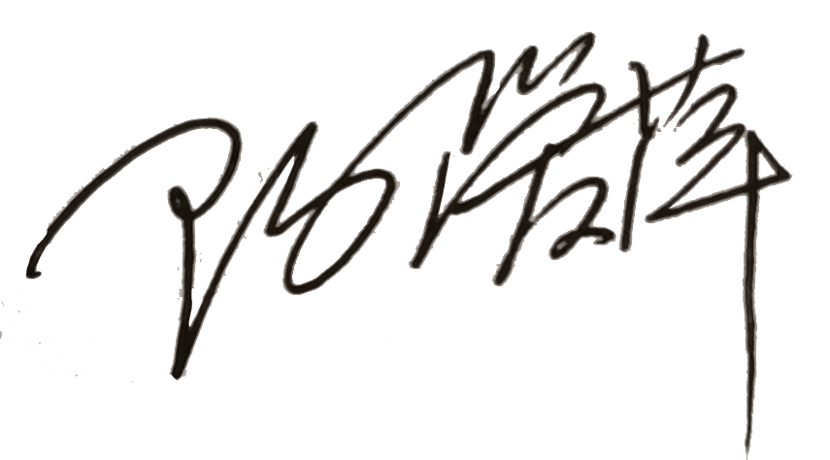
认证决定结论 | ■案卷符合要求，可以认证注册/保持  □案卷不符合要求，不可以认证注册/保持
认证决定人员签字 |  | 日期 | 2021-04-14
机构总经理审批意见 | ■认证流程符合要求，可以认证注册/保持  □认证流程不符合要求，不可以认证注册/保持
总经理签字 | 

